과목 명: 시스템프로그래밍
담당 교수 명: 김 지 환
<<Assignment 5>>

서강대학교 컴퓨터학과
20101605
고진원
목 차
1. 프로그램 개요 3
2. 프로그램 설명 4
2.1 프로그램 흐름도 4
3. 모듈 정의 6
3.1 모듈 이름 : Mapper 6
3.1.1 기능 6
3.1.2 사용 변수 6
3.2 모듈이름: Reduce 6
3.2.1 기능 6
3.2.2 사용 변수 6
4. 코드 7

프로그램 개요
본 프로젝트에서는 대용량 코퍼스로부터 Bigram(N-Gram에서 N=2) 언어모델을 Python과 AWS Elastic MapReduce 시스템을 이용한 분산처리를 통해 빠르게 생성한다.

프로젝트의 요구사항은 다음과 같다.
- Python을 이용하여 프로그래밍 한다..

- 각 줄에 단어 조합과 그 단어 조합이 나온 횟수를 Tab으로 구분하여 저장한다.

- Input데이터는 sgcs15spproj5tokyo 버킷에 보관되어 있다.
(s3://sgcs15spproj5tokyo/out--ascii_.results.txt)

주의사항)
-python2를 사용하여 구현

프로그램 설명

프로그램 흐름도
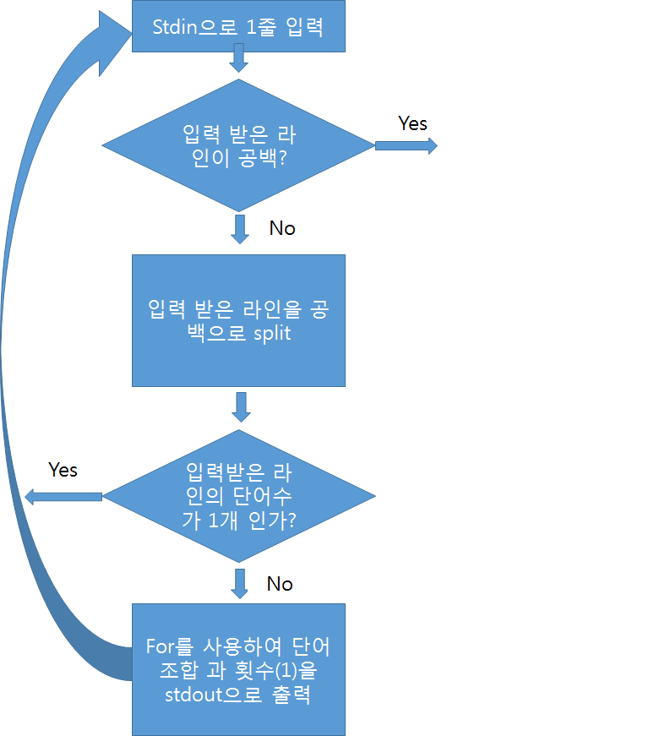

그림 1> Mapper.py

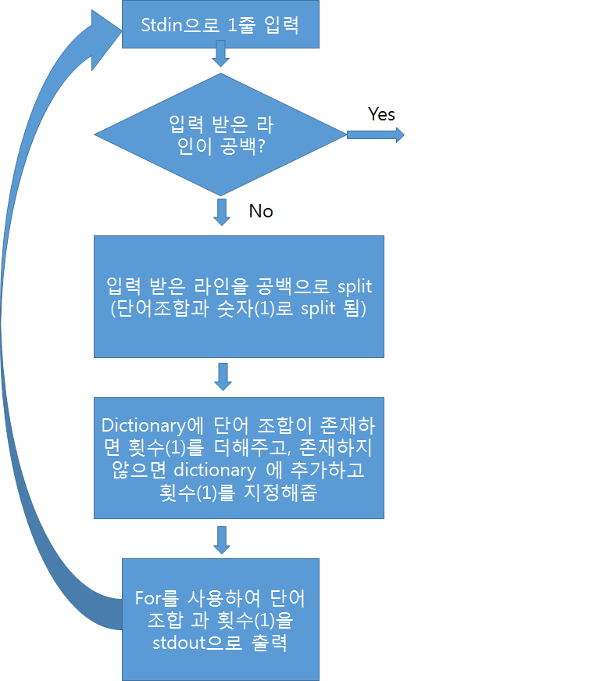

그림 2> Reducer.py

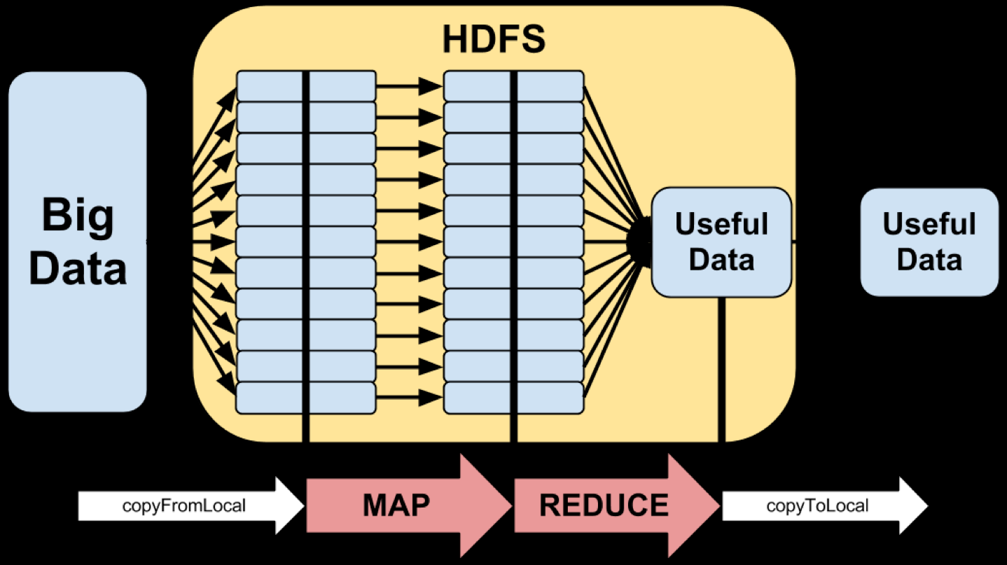

그림 3> Hadoop map reduce

모듈 정의

모듈 이름 : Mapper

기능
line별로 문장을 check 하여 Bigram 으로 출력

사용 변수
Line: 입력받은 문장 저장
Words : 입력받은 문장을 split 하여 list로 저장

모듈이름: Reduce

기능
stdin으로 들어오는 단어 조합, 횟수를 각 단어 조합별로 횟수를 합산하여 합산된 단어조합과 횟수는 stdout으로 출력

사용 변수
Library: 단어조합과 횟수를dictionary 로 저장

코드
###Mapper.py

#!/usr/bin/python
#-*- coding: utf-8 -*-

from sys import stdin, stdout

while True:

line = stdin.readline().strip() #문장 양 끝의 공백 제거
if line == "": #while 종료 조건
break

words = line.split() #공백으로 split 하여 words에 list로 저장

if len(words) == 1
break

for word in range(0, len(words)-1):
stdout.write(words[word] + " " + words[word+1] + "\t1\n")

###Reducer.py

#!/usr/bin/python
#-*- coding: utf-8 -*-

from sys import stdin, stdout

library = {} #dictionary 선언

while True:
line = stdin.readline().strip() #문장 양 끝의 공백 제거
if line == "": #while 종료조건
break

word, cnt = line.split('\t') #tab으로 구분하여 단어 조합과 횟수로 저장

if word in library:
library[word] += int(cnt) #단어조합이 이미 존재하면 더해준다
else:
library[word] = int(cnt) #단어조합이 없을 경우 추가하여줌

for word in library:
stdout.write(word + "\t" + str(library[word]) + "\n")

